Perú: una democracia que excluye a las víctimas
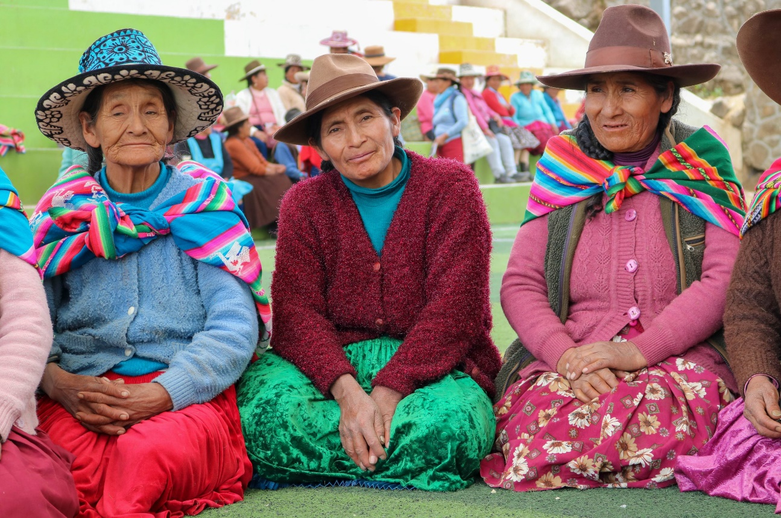
La dictadura de Alberto Fujimori esterilizó de manera forzada a, por lo menos, 6974 mujeres, en especial, a indígenas y campesinas quechua hablantes. Para ello, el gobierno simuló una supuesta política pública que empoderaría los derechos sexuales y reproductivos. Si bien este crimen fue utilizado en varias campañas electorales, ninguno de los presidentes elegidos democráticamente ha avanzado en el desarrollo de una política de reparación de las víctimas. Mientras el Poder Judicial les niega el acceso a la justicia, la realidad nos demuestra que tenemos una democracia que nunca se construyó entre iguales.
La situación política del Perú es grave y no se gestó de la noche a la mañana. No solo son escándalos mediáticos, son denuncias de corrupción, detenciones de altos cargos del sistema de justicia y destituciones presidenciales (ocho presidentes desde 2016). Asimismo, se va consolidando un Congreso de la República de 130 miembros que ha subyugado al sistema presidencialista y está apuñalando a las diversas instituciones encargadas de sostener el sistema de controles sobre el que se basa la democracia.
Sin embargo, a esta fase crítica de la democracia no llegamos de un momento a otro: fue un rompecabezas que se armó a pulso por múltiples actores desde la salida de la dictadura en 2000. Asimismo, han sido minadas las instituciones democráticas y el sistema de contrapesos, y también se ha instrumentalizado el dolor de las víctimas en el juego electoral cada cinco años. Usaron su dolor para ganar votos, pero cuando llegaron al gobierno se olvidaron de ellas.
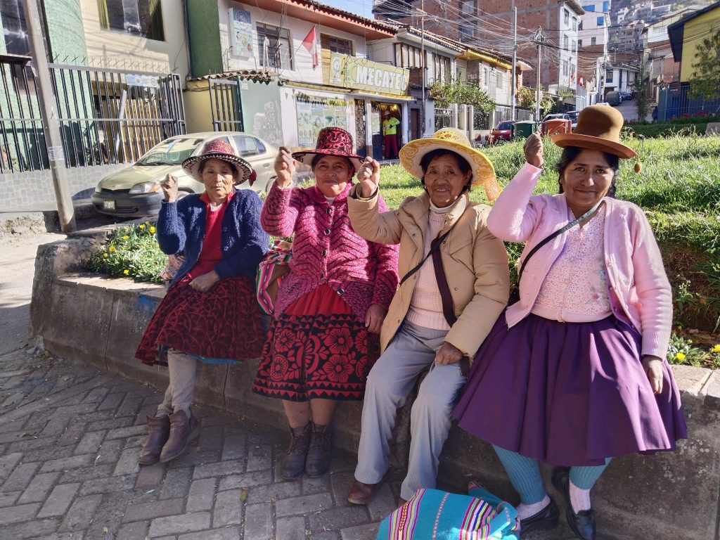Mujeres de la asociación de Chumbivilcas en Cusco. Foto: Ana María Vidal Carrasco

La esterilización forzada de mujeres
Entre 1992 y el 2000, el Perú sufrió la dictadura fujimorista y las violaciones a los derechos humanos. Este régimen cometió crímenes que tristemente han generado jurisprudencia a nivel mundial: las sentencias de la Corte Interamericana de Derechos Humanos sobre los casos de La Cantuta y Barrios Altos; así como los procesos a nivel interno que sentenciaron a Alberto Fujimori por violaciones a los derechos humanos y casos de corrupción.
Sin embargo, aún persiste la impunidad por otros delitos y sus víctimas siguen sufriendo el desprecio del Estado. Uno de estos crímenes es la esterilización forzada de miles de mujeres. Desde que inició la dictadura, en 1992, Fujimori construyó un marco legal basado en el supuesto empoderamiento de las mujeres. Así, a partir de 1996, logró implementar el Programa Nacional de Planificación Familiar y Salud Reproductiva. Lamentablemente, en los hechos, está política no empoderó a las mujeres.
Los escuálidos intentos desde el Estado para que las mujeres víctimas de las esterilizaciones forzadas accedieran a sus derechos a la verdad, justicia y reparación se han diluido hasta extinguirse.
Desde lo discursivo, esta política iba a servir para que las mujeres tuvieran el derecho a decidir cuántos hijos tener y a optar por el método de esterilización definitiva. Sin embargo, en la práctica se violaron los derechos sexuales y reproductivos de miles de mujeres al someterlas de manera compulsiva y forzada a un método de esterilización definitivo. De este modo, se convirtió en una política que violentó a las mujeres de menores recursos y, sobre todo, a mujeres indígenas de zonas rurales.
En plena aplicación de esta política, las investigaciones de la Defensoría del Pueblo y de la abogada Giulia Tamayo sacaron a la luz estas acciones contra miles de mujeres y lograron ralentizar esta aplicación compulsiva. Posteriormente, en 2002, hubo dos investigaciones más. La primera, del Ministerio de Salud, recomendó una serie de reparaciones para las víctimas (investigación que fue olvidada por el Poder Ejecutivo). La segunda, inspirada por una agenda fundamentalista y antiderechos, intentó revertir el derecho de las mujeres a acceder a un método de planificación.
Finalmente, los escuálidos intentos desde el Estado para que las mujeres víctimas de las esterilizaciones forzadas accedieran a sus derechos a la verdad, justicia y reparación se han diluido hasta extinguirse.
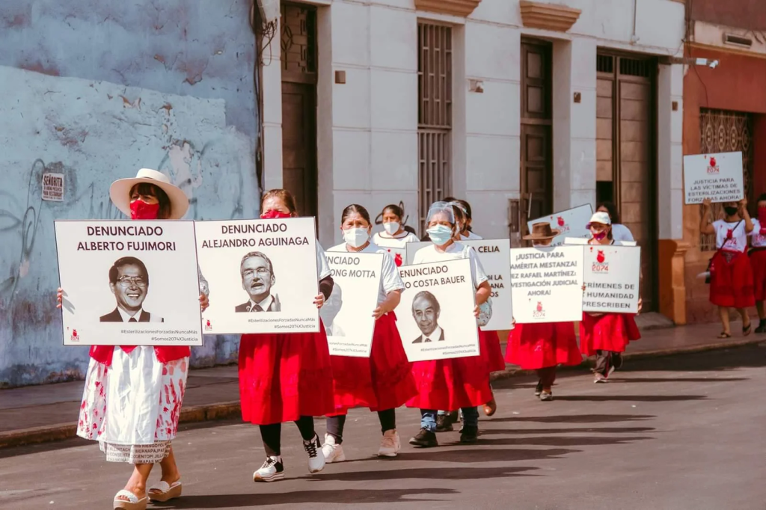Las mujeres del colectivo Somos 2074 y muchas más denuncian a los funcionarios responsables durante el gobierno de Fujimori. Foto: Somos 2074

Usadas por la política en tiempos electorales
Pese a existir evidencia de muertes y graves complicaciones provocadas por las intervenciones quirúrgicas, y a la violación sistemática y generalizada de los derechos sexuales y reproductivos, aún no se reconoce este crimen y las afectadas continúan siendo revictimizadas. Lo más cuestionable es que las esterilizaciones forzadas vienen siendo utilizadas, cada cinco años, por los aspirantes a la presidencia, para frenar a la eterna candidata: Keiko Fujimori, la hija de Alberto Fujimori.
En 2011, la disputa fue entre Ollanta Humala y Keiko Fujimori. En ese momento, las víctimas se organizaron, recibieron el apoyo de la entonces congresista indígena Hilaria Supa (del Partido Nacionalista de Humala), marcharon hacia Lima y se manifestaron en contra de la hija de Fujimori. Humala no desaprovechó la oportunidad y utilizó el caso a su favor.
Tras ganar las elecciones, Humala nunca tuvo la voluntad política para avanzar en el reconocimiento de los derechos de las víctimas de las esterilizaciones forzadas. Tan solo unos meses antes de finalizar su mandato, creó el Registro de Víctimas de Esterilización Forzada (Reviesfo), cuyo objetivo era brindar atención legal y sanitaria, y otorgar acompañamiento psicosocial a las mujeres. Sin embargo, no reconoció el derecho a la reparación de estas víctimas.
Desde 2021 a la fecha, no ha habido más inscripciones de víctimas en el Reviesfo, no hay presupuesto para la atención de víctimas registradas, y el patrocinio legal es insuficiente y deficiente.
En 2016, Keiko Fujimori se enfrentó a Pedro Pablo Kuczynski (PPK) y las esterilizaciones volvieron a usarse para atacar a la hija del dictador. Incluso, la candidata a vicepresidenta de PPK firmó un acta de compromiso las víctimas. Tras las elecciones, no se avanzó nada. Luego, vino el caos político y a la pandemia: cayó Kuczynski; gobernó por dos años y medio su vicepresidente, Martín Vizcarra; fue vacado por Manuel Merino, quien duró una semana; y entró el congresista Francisco Sagasti. Ninguno se acordó de las víctimas y se retrocedió en la atención de las víctimas inscriptas en el Reviesfo.
Finalmente, en 2021, Keiko Fujimori disputó la presidencia con Pedro Castillo y el crimen de las esterilizaciones forzadas volvió a tomar visibilidad. Una vez ganada la elección, el presidente Castillo no hizo nada por el reconocimiento de los derechos de las víctimas. Desde 2021 a la fecha, no ha habido más inscripciones de víctimas en el Reviesfo, no hay presupuesto en el Ministerio de la Mujer para la atención a las mujeres registradas y, el patrocinio legal que brinda el Ministerio de Justicia es insuficiente y deficiente.
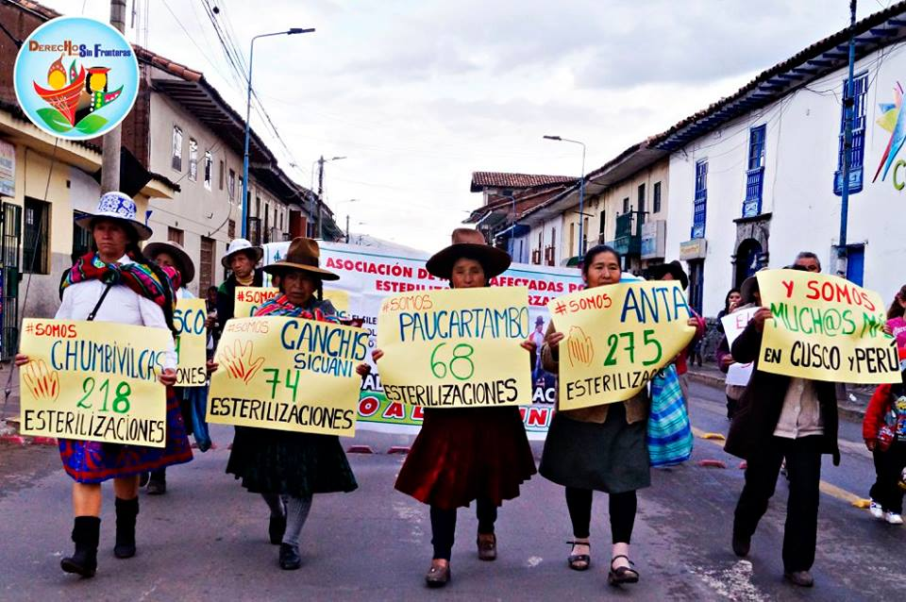Las mujeres originarias continúan pidiendo justicia por las esterilizaciones forzadas. Foto: Derechos Humanos Sin Fronteras

Sin derecho a la reparación
Actualmente, las 6974 víctimas mujeres inscritas en el Reviesfo no pueden acceder a sus derechos a la justicia y a la reparación. Además, hay departamentos en los cuáles el Ministerio de Justicia no ha hecho el más mínimo esfuerzo por inscribir a las víctimas. En Puno solo figuran registradas dos mujeres y en Tacna no hay una sola víctima anotada. Asimismo, el Estado no tiene interés en conocer la identificación étnica de las afectadas (la ficha del registro no incorpora este dato), pese a que son miles las víctimas quechua hablantes o de un idioma distinto al español.
En materia de acceso a la justicia, hay varias investigaciones fiscales que agrupan a miles de víctimas, pero solo una había pasado a fase judicial. Sin embargo, uno de los ex ministros de salud de Alberto Fujimori, Alejandro Aguinaga, actual congresista de la República e imputado en este caso, logró a través de un amparo revertir todo lo avanzado en el proceso judicial y el expediente ha regresado a foja cero. Esta situación se produjo ante la inacción del Ministerio de Justicia, que debería brindar patrocinio legal a las víctimas.
Los actores principales de ese juego electoral usaron el crimen para combatir a la candidata Fujimori, pero luego, cuando llegaron al poder, les tiraron un portazo en la cara a las mujeres, las desecharon.
En materia de derecho a la reparación, la asociación de víctimas en Chumbivilcas, junto con diversas organizaciones de la sociedad civil, demandó al Estado peruano. El proceso se ganó en dos instancias y el Poder Judicial le ordenó al Poder Ejecutivo que diseñe e implemente, junto con las víctimas, una política pública de reparación de todas las mujeres inscritas en el Reviesfo. Pese a eso, otra vez la inmovilidad del Ministerio de Justicia es absoluta: no han hecho ni dicho nada.
Tenemos un Poder Judicial que niega el acceso a la justicia a las víctimas; un Ministerio Público que demora una eternidad las investigaciones y nunca acusa a los responsables; un Ministerio de Justicia que no defiende a las víctimas y un Ministerio de la Mujer que asigna presupuesto cero al acompañamiento psicosocial de las afectadas. A su vez, en el juego electoral, los candidatos han utilizado de la peor manera a las víctimas. Usaron el crimen para combatir a la candidata Fujimori, pero luego, cuando llegaron al poder, les tiraron un portazo en la cara a las mujeres, las desecharon.
A 24 años de la salida de la dictadura, la realidad nos demuestra que tenemos una democracia que nunca se construyó entre iguales y que las instituciones del Estado encargadas de proteger a la ciudadanía nunca funcionaron para determinadas personas.
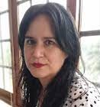
Ana María Vidal Carrasco es abogada defensora de derechos humanos. Además, es fundadora del Grupo de Seguimiento a las Reparaciones por Esterilizaciones Forzadas y litiga en defensa de la igualdad de género y de los derechos sexuales y reproductivos.
https://debatesindigenas.org/2024/02/01/peru-una-democracia-que-excluye-a-las-victimas/

